Техническая спецификация закупаемых запчастей.

Наименование закупки:
1. Коллиматор BLA-900A для ангиографической системы Alphenix, Canon
2. Рентгеновская трубка DSRX-T7445GFS для ангиографической системы Alphenix, Canon
№  лота | Наименование услуги | Срок исполнения услуги | Место проведения услуги
1 | Коллиматор BLA-900A для ангиографической системы Alphenix, Canon | 50 дней | г. Астана, пр. Аблай Хана 42.
2 | Рентгеновская трубка DSRX-T7445GFS для ангиографической системы Alphenix, Canon | 50 дней | г. Астана, пр. Аблай Хана 42.

Техническая спецификация закупаемых запчастей.

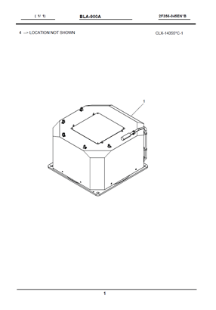
1. Коллиматор BLA-900A (каталожный номер CLX-87390*C Gr4) представляет собой устройство регулировки размера и формы рентгеновского пучка в ангиографической системе ALPHENIX. Это сложный электронно-механический узел, имеющий несколько пар рентгеновских шторок и набор рентгеновских фильтров внутри, которые управляются малогабаритными шаговыми двигателями. Блок питается от шкафа управления С-дугой, напряжение питания +24 В. Управление шторками и фильтрами производится доктором в процессе операции с помощью рукояток и кнопок на консоли управления коллиматором. Внешний вид коллиматора приведены на прилагаемом чертеже, позиция
1. Установка и настройка коллиматора входит в её стоимость.
2. Устанавливаемые запасные части должны быть новыми, не бывшим в употреблении и в заводской упаковке.
Гарантия на запасную часть не менее 3 месяцев. Установку должны производить не менее 1 квалифицированного специалиста, прошедшие обучение у завода производителя. Так же, потенциальный поставщик должен иметь все необходимыми инструменты для установки и пусконаладки запасных частей
3. Поставщик обязан иметь лицензию в области использования атомной энергетики, ангиографические системы.

2. Рентгеновская трубка DSRX-T7445GFS для ангиографической системы Alphenix, Canon.

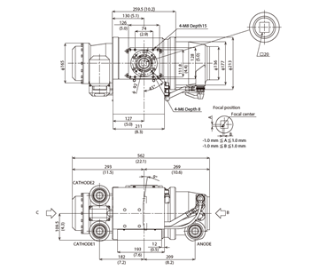

1. Рентгеновская трубка DSRX-T7445GFS X-Ray Tube - представляет собой электровакуумный прибор с термоэмиссионным (подогревным) катодом, служащий источником рентгеновского излучения в ангиографической системе Alphenix. Может работать в трех режимах: скопия непрерывная, скопия пульсовая, графия. Для охлаждения подключается к жидкостному теплообменнику. Габаритный чертёж трубки приведены ниже.
2. Технические характеристики: Анодное напряжение, макс, - 125 кВ. Фокусное пятно, мм - 0,9/0,6/0,4. Максимальный пиковый номинал, (кВт) - 100/50/30. Угол наклона анода, градусов – 9. Частота вращения анода, об/мин – 9000. Диаметр анода, мм – 140. Высоковольтные разъемы, тип – Claymount MINI-75. Вес, кг - 46 (прибл.)
3. Устанавливаемые запасные части должны быть новыми, не бывшим в употреблении и в заводской упаковке. Гарантия на запасную часть не менее 12 месяцев. Установка и пусконаладка запасной части входит в стоимость Договора. Установку должны производить не менее 1 квалифицированного специалиста, прошедшие обучение у завода производителя. Так же, потенциальный поставщик должен иметь все необходимыми инструменты для установки и пусконаладки запасных частей.
4. Поставщик обязан иметь лицензию в области использования атомной энергетики, ангиографические системы.

Руководитель отдела ОМО Аубакиров В.Б.

